WiMax2+5G

# エリア

## 方南町

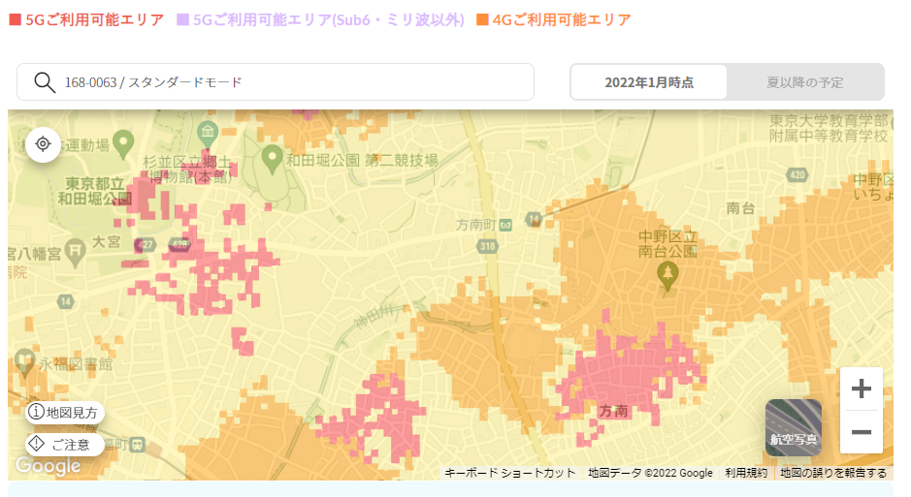

## 菱町

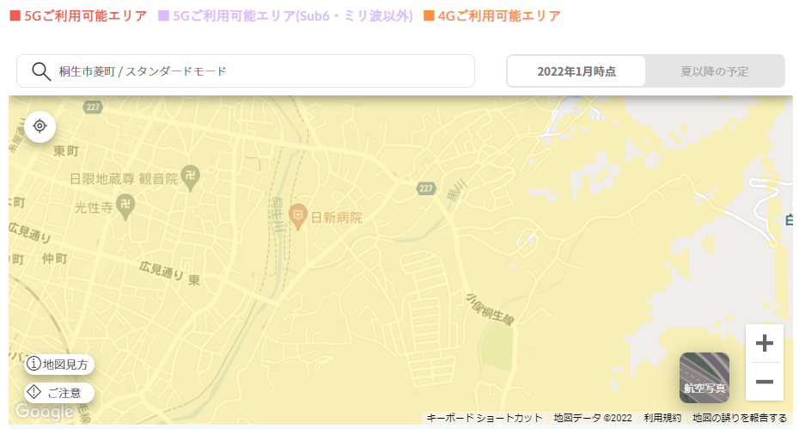

## 見方

5G sub6 (今のところWiMaxではミリ波の対応はない)

5G NR化 (4G用の基地局を5Gに転用したもの NR=New Radio)

4G (au4G LTEエリア)

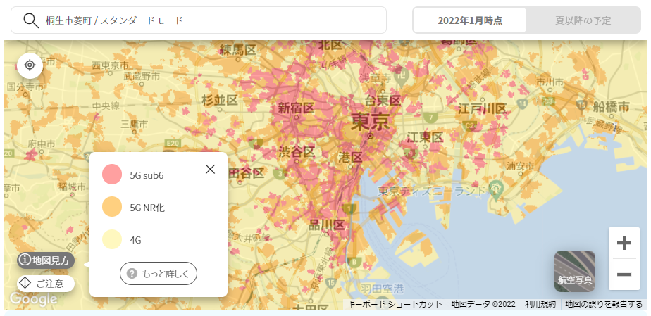

# 通信速度

[【検証】3日100GB以上使ってみた（UQ WiMAX＋5G/Speed Wi-Fi 5G X11）](https://www.youtube.com/watch?v=qKXh1YkMgZU)

|  | 12時台 | 21時台 |
| --- | --- | --- |
| 5G sub6 | 327 / 12.6 | 236 / 52.7 |
| 5G NR | 146 / 5.3 | 107 / 47.5 |
| 4G | 31.7 3.9 | 35.8 / 3.3 |

(数字は上りMbps / 下りMbps

# 通信制限

3日で110GB使用　→　制限なし

この動画で指摘されている通りX11は5G対象外地域だけど微妙に電波が届いている地域で

無理やり5Gを掴みにいくせいで4Gとどっちつかずになり速度が落ちる不具合があります。

速度が落ちたという方は省電力モードをEcoに設定してみてください。

Ecoモードだと5Gは無効化されるため4Gで安定します。私はそれで4Mbps->60Mbpsに改善されました。

# ルーター設定

DHCP固定割当エントリ

MACアドレス IPアドレス

68:1d:ef:30:4a:92 192.168.179.31 minipc

e0:75:26:96:29:05 192.168.179.2